Hint: As n approaches infinity, Aerk is the limit of V.

Using **abs(Aerk -V(n))** with **epsilon 1e-4** to determine the value of n.

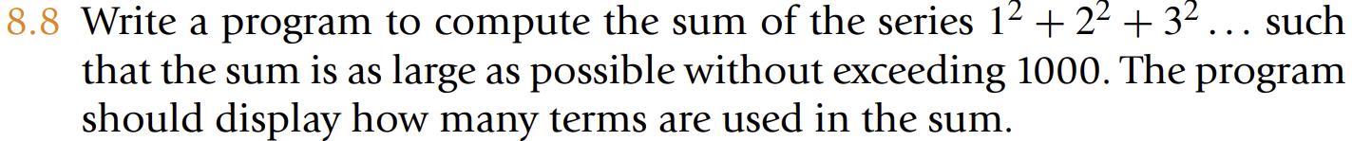

Note: choose **x=3**

